https://www.quimperle.bzh/projet/rehabiliter-lancienne-halle-de-fret-avec-la-loco/

Réhabiliter l’ancienne halle de fret avec La Loco
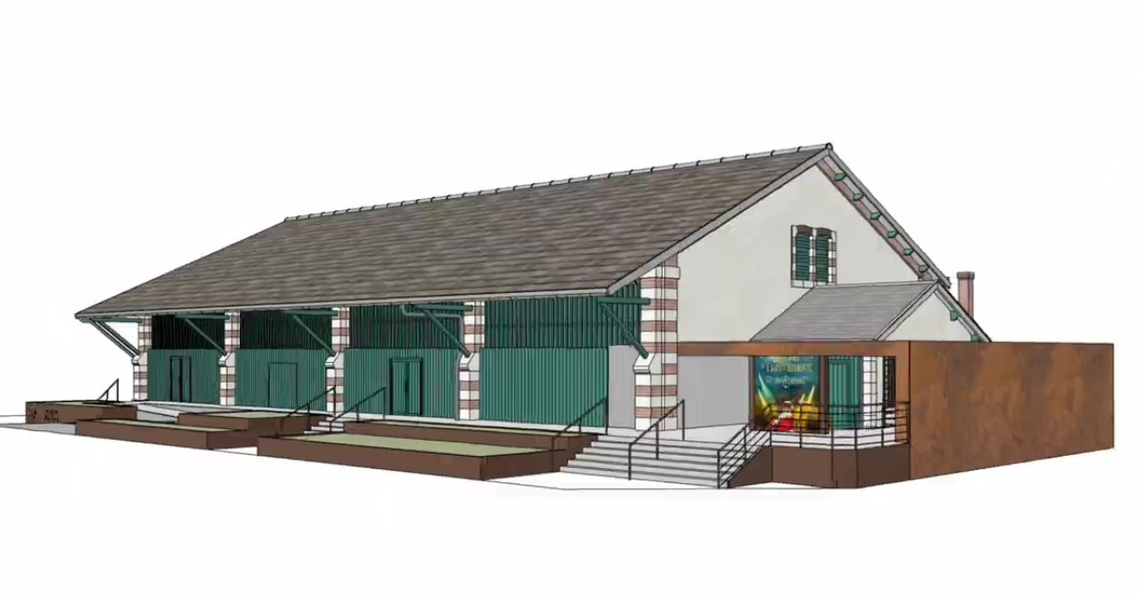
Janvier 2023
Pour réhabiliter ce lieu, Quimperlé Communauté a lancé un appel à projets. Retenu, le projet de la Loco consiste à créer une salle de spectacle dans, un quartier en pleine redynamisation. Une offre culturelle supplémentaire proposée aux Quimperlois·es d’ici l’été 2024.
<span style="display: inline-block; width: 0px; overflow: hidden; line-height: 0;" data-mce-type="bookmark" class="mce_SELRES_start">﻿</span>
Ce sera « un lieu unique en France » selon JC Klotz. « Une vieille gare des années 1900 reconstituée, à moitié Nautilus, à moitié cargo traversant l’Atlantique, accueillant une salle de concert de 600 places » s’enthousiasme l’un des créateurs de la coopérative La Loco. Ancien musicien professionnel, JC a posé ses valises à Querrien il y a quelques années et y a fondé le Collectif Tomahawk et son festival. Il eut la bonne idée de rencontrer Lucy Vintenat, ancienne commerciale export, chanteuse au sein du groupe Lulu’s Crush, qui souhaitait s’orienter vers un projet culturel. Les deux compères sont soutenus par Eric Revelant, le gérant du bistrot bouffe, Chez Chouchou, qui souhaitait ouvrir une salle de concert et un bar de nuit. De cette réflexion, est née ce projet commun.
Diversité et accessibilité culturelle
L’équipe a travaillé durant 3 ans pour proposer un programme riche, et notamment « une salle de spectacle pour des concerts, de la danse, de l’art de rue, des expositions d’art, des spectacles jeunesse les dimanches après-midi ». La coopérative souhaite également travailler avec les établissements scolaires, les services jeunesse et les travailleurs sociaux. « L’idée est de proposer une diversité culturelle mais aussi une accessibilité à la culture pour toutes et tous » souligne JC.
Espace de travail et de formation
Idéalement située à proximité de la gare TGV, la Loco proposera un centre de formation pour les métiers du spectacle « et d’autres formations qui peuvent s’appliquer dans ce type de salle, comme la comptabilité, la recherche de financement ou encore l’habilitation électrique, le travail en hauteur… ». On devrait aussi y trouver un espace de coworking « pour travailler, se rencontrer et peut-être faire émerger de nouveaux projets ».
Lieu de convivialité co-construit
La Loco comprendra un espace bar « plutôt en bar de nuit le week-end dans la tradition live-club anglo-saxonne avec du jazz et du blues » ajoute JC. À l’automne, la coopérative est allée à la rencontre des riverains pour les informer sur les modalités du projet, les rassurer sur les éventuelles nuisances potentielles et échanger sur les solutions à mettre en œuvre. Horaires réduits, bar de nuit fermé après les soirées concert, mise en place de navettes à destination des usagers Quimperlois… La Loco souhaite apporter des réponses concrètes. « On souhaitait aussi entamer une communication avec les riverains pour créer un lien qui permettra de mettre en place le projet dans de bonnes conditions, et en les impliquant » explique Lucy. « C’est un projet de territoire donc il ne se pense pas tout seul mais se co-construit. Nous avons un bail emphytéotique administratif de 30 ans donc c’est un outil qu’on a pensé transmissible, pour les générations après nous » conclut JC.
Vous souhaitez contribuer au projet ? Si les travaux courront du printemps 2023 à l’été 2024, la Loco a lancé un financement participatif sur la plateforme Kengo.bzh. Il est possible de faire des dons à l’association LoCoProd, avec ou sans contrepartie, avec ou sans déduction fiscale. Avec l’explosion du coût des matières premières, JC lance aussi un message aux artisans et entreprises de construction : « Si vous avez du matériel qui dort, du placo, du carrelage, on est preneurs. On arrivera au bout du projet avec beaucoup de débrouillardise et de solidarité ».
kengo.bzh/projet/4036/la-loco
<span style="display: inline-block; width: 0px; overflow: hidden; line-height: 0;" data-mce-type="bookmark" class="mce_SELRES_start">﻿</span>
Plus d’informations auprès de La Loco: https://www.facebook.com/cooperativeculturellelaloco
- Partager sur :

Quimperlé. La Loco, c’est parti pour 30 ans et plus, si affinités

https://www.ouest-france.fr/bretagne/quimperle-29300/quimperle-la-loco-cest-parti-pour-30-ans-et-plus-si-affinites-5fc70f9c-dd3d-11ed-918a-b6ae5ea8d348
Lucy Vintenat et Jean-Christian Klotz, les deux porteurs de projet ont signé le bail avec Quimperlé communauté (Finistère), vendredi 14 avril 2023. Ils expliquent leur projet atypique.

Lucy Vintenat et Jean-Christian Klotz, à leur bureau, au cœur de la future salle de concerts, bar de nuit, espace de coworking et formation. | OUEST-FRANCE
Ouest-France Béatrice GRIESINGER. Publié le 18/04/2023 à 17h59
Newsletter Quimperlé
Chaque matin, recevez toute l’information de Quimperlé et de ses environs avec Ouest-France
Haut du formulaire
Bas du formulaire
Haut du formulaire
Bas du formulaire
C’est l’aboutissement de ma vie . L’expression vient du fond du cœur de « Jicé », Jean-Christian Klotz que le pays de Quimperlé (Finistère) a appris à connaître grâce au festival Tomahawk. Avec sa complice artistique Lucy Vintenat, il porte le projet de La Loco. Ce vendredi 14 avril 2023, ils ont signé un bail emphytéotique de trente ans avec Quimperlé communauté, propriétaire du site.
Leur projet atypique prend forme dans l’ancienne halle de fret de la gare de Quimperlé. Il mêle salle de concert, bar de nuit, espace de coworking et de formation. Le tout, installé dans des décors genre « Tour du monde en huit jours », à la Jules Verne.
Avec le Tomahawk fest, je suis arrivé à ce que je voulais à Querrien, le village qui m’a accueilli. Là, le projet touche le pays de Quimperlé, avec une forte dimension socioculturelle , poursuit Jicé. Qui s’emballe pour La Loco : Je kiffe ça, mélanger punk et bac +11. La culture permet ça. Parce que, face à la musique, on est tous égaux. Elle émancipe les âmes et les cœurs.
Le projet est né en 2018 pour prendre corps l’année suivante. Éric Revelant, alors encore patron du bar-restaurant Chez Chouchou, contacte Jicé. La halle de fret était vide et fermée depuis 1972. Éric m’a demandé si je ne voulais pas monter une salle de concert. Ce bâtiment était disponible à Quimperlé communauté. C’était une évidence, ça m’a donné la ouache. Depuis 2019, Jicé imagine son jouet.

Un projet mûri
Les années Covid permettent de mûrir le projet. Il a fallu tenir la marée. Il n’est pas seul à la tenir. Avec Lucy Vintenat, ils planchent, battent le rappel des contacts, des amis, ouvrent une cagnotte, négocient avec les banques… Pour déposer le permis de construire à l’automne 2022.
Lire aussi : À la gare, le projet culturel de La Loco est sur de très bons rails
Aujourd’hui, ils attendent le début des travaux, avec pour mot d’ordre : le réemploi des matériaux. La toiture d’abord. Les ardoises en écaille seront récupérées côté rail pour être installées côté rue, là où certaines manquent à l’appel. Le sol en carreau de granite sera conservé. Une loco vintage trouvera sa place à l’intérieur. Une charpente métallique formera une boîte dans la boîte , histoire de bien isoler en températures et sons.
À voir aussi :
VIDÉO. « Visions », « Tony en famille », « Anti-squat »... Les sorties cinéma de la semaine du 6 septembre

Les gens ont besoin de faire la fête
La déco se peaufine déjà dans les ateliers des copains de Jicé. Lui, il a déjà tout dans l’œil. La scène, l’entrée du bureau, le bar sur trois niveaux, l’entrée du public…
Tout en gardant un regard sévère sur le prix des matériaux qui n’arrêtent pas de grimper. L’investissement se chiffre à près de 2 millions d’euros. Les porteurs de projets entendent favoriser les entreprises locales des pays de Quimperlé et Lorient. Complémentaires, Lucy Vintenat et Jicé n’ont pas peur des engagements à long terme ».

« Axé vers un public familial »
Les élus de la communauté d’agglomération et de la Ville soutiennent. Le public aussi. Pour preuve, le succès de la cagnotte ouverte cet automne. Les riverains également. Les réunions publiques ont permis d’apaiser les craintes et d’adapter un peu le projet, sur les horaires d’ouverture par exemple.
Place aux travaux dès le mois de mai. Tout le monde nous dit qu’on est fou. Mais le monde est tellement morose en ce moment que les gens ont besoin de faire la fête , assure Lucy Vintenat. Et Jicé de relancer : Ce ne sera pas un centre culturel. Ce sera classe et déjanté. Et axé vers un public familial , conclut sa complice.

